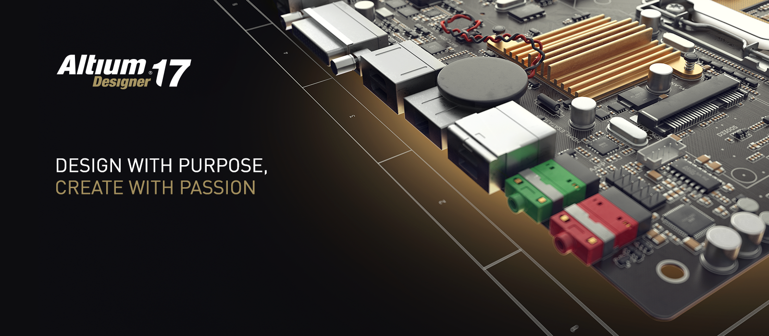

Foto verfügbar: info@prismapr.com

Besuchen Sie Altium auf der electronica 2016
in Halle A1, Stand 572

Presseinformation 15/2016

Altium kündigt nach Rekordanstieg der Nutzerzahlen neue, richtungsweisende PCB-Design- und Datenmanagement-Technologien an

San Diego, CA – München, electronica 2016, 2. November 2016 – Altium LLC, der weltweit tätige Anbieter innovativer Lösungen für das Elektronikdesign, gibt die bevorstehende Einführung von neuen PCB-Design- und Datenmanagement-Technologien in Altium Designer 17 und Altium Vault 3.0 bekannt.
Das Unternehmen plant, bis 2020 zum führenden Anbieter von PCB-Designsoftware zu werden. Allein im Geschäftsjahr 2016 stiegen mehr als 5.000 Entwickler auf Altium Designer um. Altium Designer 17 und Altium Vault 3.0 werden im November als kostenloses Upgrade für alle Altium Kunden mit Subscription verfügbar sein. Bereits jetzt können sich Entwickler auf den Coming-Soon-Seiten zu Altium Designer 17 und Altium Vault 3.0 einen Eindruck von den neuen Technologien machen.

„Im Rahmen unserer Mission, heutige Designer mit den Werkzeugen auszustatten, die sie für ihren Erfolg brauchen, haben wir mit einem Rekordumsatz von 100 Mio. US-Dollar im vergangenen Jahr neue Bestwerte erreicht“, berichtet Henry Potts, Chief Operating Officer von Altium. „Unser anhaltendes Wachstum befähigt uns, fortlaufend Spitzentechnologie im Bereich der Software für Designautomation anzubieten und dabei unserem Ziel immer näher zu kommen, uns als weltweiter Marktführer von PCB-ECAD-Lösungen zu etablieren.“

Maximierung von Design-Abläufen
Die bevorstehende Einführung von Altium Designer 17 überzeugt durch eine Technologie, die die Effizienz des modernen Elektronikdesign-Prozesses unterstützt. Mehrere neue Features befähigen die Designer, ihr Potenzial als Entwickler maximal auszuschöpfen:

- ActiveRoute™ - erlaubt Designern mithilfe leistungsfähiger, geführter Routing-Technologie das Entwerfen qualitativ hochwertiger PCB-Layouts.
- Dynamische Kupferflächen - befähigt Designer eine Zeitersparnis mithilfe von einfachen Bearbeitungsmöglichkeiten von Kupfer-Polygonformen auf PCBs zu erreichen.
- Back-Drilling - verleiht Designern mithilfe von kontrollierten Tiefenbohrungen die Fähigkeit, Beeinträchtigungen der Signalintegrität in High-Speed-Designs zu verringern.

Um weitere neue Features des künftigen Release kennen zu lernen, besuchen Sie einfach die Altium Designer Coming Soon Page.

„PCB-Designer sehen sich nach wie vor mit zeitraubenden Herausforderungen beim interaktiven Routing konfrontiert“, sagt Charles Pfeil, Senior Product Manager bei Altium. „Mit ActiveRoute™ gehen wir im Bereich der Routing-Technologie neue Wege, indem wir den Anwendern uneingeschränkte Kontrolle und Flexibilität bieten, sodass in deutlich geringerer Zeit ein qualitativ hochwertiges Routing möglich ist.“

Verknüpfung von Entwicklungseffizienzen
Mit dem kommenden Release von Altium Vault 3.0 können Entwickler auf neue Technologien zurückgreifen, um mehr Kontrolle über ihren Datenmanagement-Workflow zu bekommen. Mit den folgenden neuen Features erschließen sich neue Wege für das Suchen, Synchronisieren und Verwalten von Designdaten:

- Vereinfachte Projektfreigabe - erlaubt es Entwicklern, auf einfache Weise verifizierte Projektdaten und maßgeschneiderte Varianten von Projekten für die Fertigung und Bestückung zu erstellen.
- Auto-Matching Funktion im Item Manager - gestattet es Entwicklern, Projekte mit nicht im Vault verwalteten Bauteilen, mithilfe von frei definierbaren Parametern, durch verifizierte Design-Daten zu ersetzen.
- Erweiterte Vorlagen - erlaubt es Entwicklern, Ihre Designs mit Vorlagen für Projekte, Draftsman®, Skripte und Stücklisten zu standardisieren.

Um sich über weitere neue Features des künftigen Release zu informieren, besuchen Sie bitte die Altium Vault What’s Coming Soon Page.

Details zur Verfügbarkeit
Die breite Auswahl neuer Technologien, die mit Altium Designer 17 und Altium Vault 3.0 eingeführt werden, gibt es ab November auf der Altium Downloads Page als kostenlose Upgrades für bestehende Altium Kunden mit Subscription. Kunden, die bisher nicht am Altium Subscription-Programm teilnehmen, wenden sich für ein Upgrade bitte an den Altium-Vertrieb.

Zu einem Webinar über die kommenden Features von Altium Designer 17 können Sie sich hier anmelden. Die Anmeldung zu einem Webinar über Altium Vault 3.0 ist hier möglich.

Kontakte:

Waldemar Stein
Altium Europe GmbH
+49 721 8244 110
waldemar.stein@altium.com
Gabriele Amelunxen
PRismaPR
+49 8106 247 233
info@prismapr.com

Monika Cunnington
PRismaPR (UK, Scandinavia & Benelux)
+44 20 8133 6148
monika@prismapr.com
www.prismapr.com

Über Altium
Altium Limited (ASX:ALU) ist ein multinationales Softwareunternehmen mit Sitz in San Diego (Kalifornien/USA), das sich auf Elektronik-Designsysteme für das 3D-Leiterplattendesign und die Embedded-Systems-Entwicklung spezialisiert hat. Altium-Produkte findet man überall – sowohl bei den weltweit führenden Elektronik-Designteams als auch bei den an der Basis arbeitenden Elektronikdesignern. Mit seinem einzigartigen Technologie-Portfolio hilft Altium Unternehmen und Design-Communitys dabei, Innovationen hervorzubringen, zu kollaborieren und vernetzte Produkte zu erschaffen, ohne dabei das vorgegebene Zeit- und Finanzbudget zu überschreiten.

Zu den angebotenen Produkten gehören Altium Designer®, Altium Vault®, CircuitStudio®, PCBWorks®, CircuitMaker®, Octopart®, Ciiva® und die Embedded-Software-Compiler der TASKING®-Reihe.

Altium wurde 1985 gegründet und verfügt über weltweite Niederlassungen. Das Unternehmen ist in den USA in San Diego, Boston und New York City vertreten, in Europa in München, Karlsruhe, Amersfoort, Markelo Kiew und Zug und in der asiatisch-pazifischen Region in Shanghai, Tokio und Sydney. Weitere Informationen auf www.altium.com sowie auf Facebook, Twitter und YouTube.

